
Latvijas Republika
TALSU NOVADA PAŠVALDĪBA
CENTRĀLĀ PĀRVALDE
Nodokļu maksātāja reģistrācijas Nr.90009113532
Kareivju iela 7, Talsi, Talsu nov., LV-3201, tālr. 63232110, e-pasts pasts@talsi.lv
IEPIRKUMU KOMISIJA
Talsos

2024. gada 25. jūnijā

Ieinteresētajiem piegādātājiem

Jautājumu – atbilžu apkopojums iepirkumā
“Ēdināšanas pakalpojuma nodrošināšana Talsu pamatskolai”,
identifikācijas Nr. TNP 2024/41

Talsu novada pašvaldības (turpmāk – Pasūtītājs) Iepirkumu komisija (turpmāk – Komisija) ir saņēmusi ieinteresētā piegādātāja jautājumus par Publisko iepirkumu likuma 10. panta kārtībā veiktā iepirkuma “Ēdināšanas pakalpojuma nodrošināšana Talsu pamatskolai”, identifikācijas Nr. TNP 2024/41, (turpmāk – Iepirkums) dokumentāciju.

Pretendentu ievērībai:
- Komisija informē, ka tika veikti labojumi Iepirkuma nolikuma 7. pielikumā “Pārtikas produktu saraksts” un 8. pielikumā “Pārtikas produktu saraksta noteikumi”, kas grozītajos dokumentos iekrāsoti sarkanā krāsā.
- Visi Iepirkuma dokumenti, kuros veikti grozījumi, pievienoti Elektronisko iepirkumu sistēmā pie attiecīgā iepirkuma aktuālajiem dokumentiem.
- Ņemot vērā to, ka ir veikti grozījumi Iepirkuma dokumentos, Komisija pagarina piedāvājumu iesniegšanas termiņu, pārceļot to no 2024. gada 2. jūlija plkst. 10:00 uz 2024. gada 8. jūlija plkst. 10:00 un piedāvājumu atvēršanas termiņu no 2024. gada 2. jūlija plkst. 14:00 uz 2024. gada 8. jūlija plkst. 14:00.
- Ieinteresētajiem piegādātājiem lūgums sekot aktuālajai informācijai Talsu novada pašvaldības pircēja profilā Elektronisko iepirkumu sistēmā: https://www.eis.gov.lv/EKEIS/Supplier/Procurement/125869.

Komisija 2024. gada 25. jūnija sēdē ir izskatījusi un sagatavojusi atbildes uz ieinteresētā piegādātāja jautājumiem:

Jautājums Nr. 1:
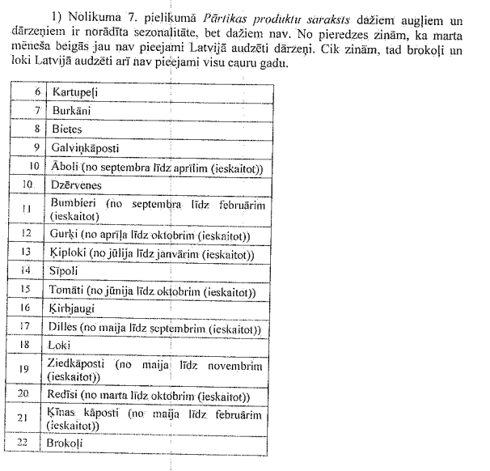
Atbilde Nr. 1:
Komisija informē, ka ir veikti labojumi Iepirkuma nolikuma 7. pielikumā “Pārtikas produktu saraksts” un 8. pielikumā “Pārtikas produktu saraksta noteikumi”, pēc kuriem ir izsecināms, ka pretendentam līguma izpildes laikā jānodrošina produktu sarakstā norādīto produktu (vietējo augļu, ogu vai dārzeņu, kas atbilst BL, NPKS vai LPIA prasībām) piegāde no norādītā ražotāja pilnā apjomā (100 % apmērā) laikā, kad tie ir pieejami atbilstoši Zemkopības ministrijas izstrādātajam vietējo augļu un ogu un vietējo dārzeņu pieejamības kalendāram.

Jautājums Nr. 2:
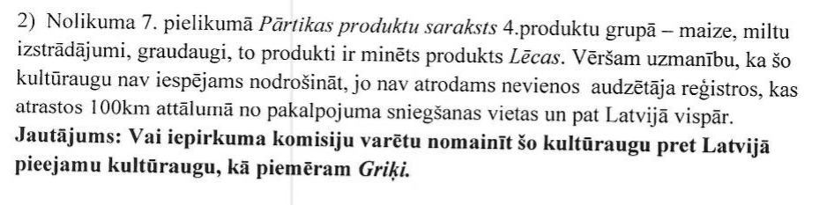

Atbilde Nr. 2:
Komisija informē, ka ir veiktas izmaiņas Iepirkuma 7. pielikumā “Pārtikas produktu saraksts”, kur produkts “Lēcas” ir nomainīts uz produktu “Griķi”.

Jautājums Nr. 3:
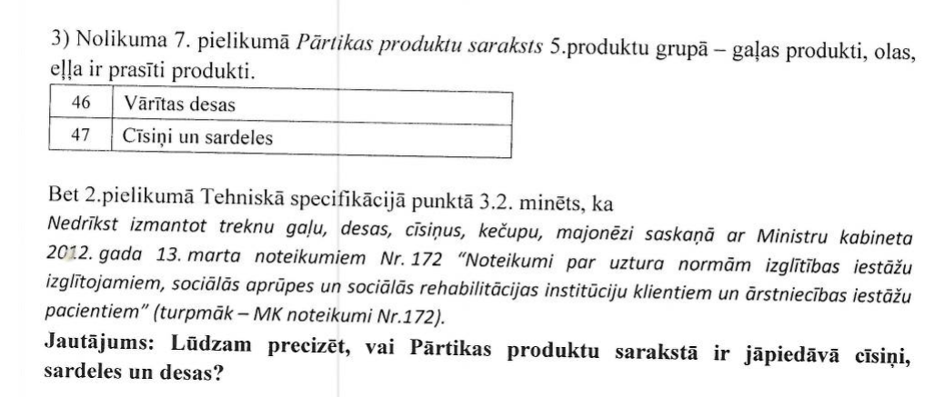
Atbilde Nr. 3:
Komisija paskaidro, ka Ministru kabineta 2012. gada 13. marta noteikumu Nr. 172 “Noteikumi par uztura normām izglītības iestāžu izglītojamiem, sociālās aprūpes un sociālās rehabilitācijas institūciju klientiem un ārstniecības iestāžu pacientiem” 2. pielikuma 12. punktā ir uzskaitītas prasības, kādos gadījumos ir piemērojami Tehniskās specifikācijas 3.2. punktā minētie izņēmumi:
“12. Gaļas produktus un apstrādātus zvejniecības produktus izglītojamo uzturā iekļauj, ja tie atbilst šādām prasībām:
12.1. satur vismaz 70 % gaļas vai 60 % zivju;
12.2. nesatur mehāniski atdalītu gaļu un izejvielas, kas ražotas no ģenētiski modificētiem organismiem;
12.3. nesatur sojas pupas un to produktus;
12.4. satur sāli mazāk par 1,25 g uz 100 g gaļas produkta un 1,5 g uz 100 g apstrādāta zvejniecības produkta.”
Ņemot vērā iepriekš minēto, Tehniskās specifikācijas 3.2. punktā minētais aizliegums jāievēro tiktāl, cik Pārtikas produktu sarakstā paredzēto produktu izmantošanu pieļauj minētie Ministru kabineta noteikumi.

Komisijas priekšsēdētājs (paraksts)* D. Pētersons

*ŠIS DOKUMENTS PARAKSTĪTS AR DROŠU ELEKTRONISKO PARAKSTU UN SATUR LAIKA ZĪMOGU

Alsberga 25690508
solvita.alsberga@talsi.lv

